- 因取消開幕典禮，故3/8高中女子鈍劍個人組、高中男子軍刀個人組，提前至15:00開賽。
- 裁判現場檢驗器材:劍服、劍褲、護身衣需350N
- 個人組前8強、團體組前4強，提供錄像攝影判決
- 個人賽檢錄時間，當天7:30-8:10截止；團體賽檢錄時間，當天7:30-8:40截止。
- 請各位選手、教練於比賽期間注意大會廣播，實際開賽時間以大會公告為主。
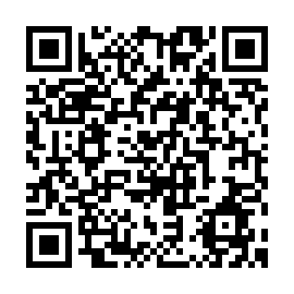
- 本次全國中等學校錦標賽QR CODE

